**อย่าซื้อผลิตภัณฑ์สมุนไพรที่ไม่ได้รับอนุญาตจาก อย.**

**แนะตรวจสอบข้อมูลก่อนซื้อ**

อย. ตรวจพบผลิตภัณฑ์สมุนไพรผู้เฒ่าวิ่งปู๊ดแคปซูล ยาผงจินดามณี และสมุนไพรไทยมีรูปรากไม้ ไม่ได้รับอนุญาตผลิตภัณฑ์จาก อย. และพบสารสเตียรอยด์ปลอมปนในผลิตภัณฑ์ยาผงจินดามณี เตือนผู้บริโภคอย่าซื้อผลิตภัณฑ์สมุนไพรทั้ง 3 รายการ อาจเป็นอันตรายต่อสุขภาพหรือส่งผลกระทบต่อการรักษาอาการเจ็บป่วย แนะผู้บริโภคตรวจสอบข้อมูลการขออนุญาตผลิตภัณฑ์สุขภาพทางเว็บไซต์ อย. [www.fda.moph.go.th](http://www.fda.moph.go.th) ก่อน

**นายแพทย์วิทิต สฤษฎีชัยกุล รองเลขาธิการคณะกรรมการอาหารและยา** เปิดเผยว่า ตามที่สำนักงานคณะกรรมการอาหารและยา (อย.) ได้รับเรื่องร้องเรียนจากผู้บริโภคให้ตรวจสอบผลิตภัณฑ์สมุนไพรผู้เฒ่าวิ่งปู๊ดแคปซูลไม่ได้รับอนุญาตโฆษณาขายทางแพลทฟอร์มออนไลน์ อย. ได้เร่งตรวจสอบ เบื้องต้นพบจำหน่ายในจังหวัดพิษณุโลก จึงได้ประสานสำนักงานสาธารณสุขจังหวัดพิษณุโลกเข้าตรวจสอบสถานที่ดังกล่าว โดยพบผลิตภัณฑ์สมุนไพรผู้เฒ่าวิ่งปู๊ดแคปซูล สูตรกระจายเส้น เอ็นยึด จำนวน 26 ซอง ยาผงจินดามณี จำนวน 55 ซอง และสมุนไพรไทยมีรูปรากไม้ จำนวน 39 ซอง ทั้งนี้ จากการตรวจสอบผลิตภัณฑ์ทั้ง 3 รายการ ไม่พบข้อมูลการอนุญาตผลิตภัณฑ์จาก อย. และฉลากผลิตภัณฑ์ไม่มีการแสดงเลขทะเบียน อีกทั้งยังพบสารสเตียรอยด์ปลอมปนในผลิตภัณฑ์ยาผงจินดามณี ด้วยเหตุนี้ อย. จึงขอเตือนผู้บริโภคอย่าซื้อผลิตภัณฑ์สมุนไพรทั้ง 3 รายการ ดังกล่าวมาใช้ เพราะอาจเกิดผลเสียต่อร่างกาย เป็นอันตรายต่อสุขภาพ และอาจส่งผลกระทบต่อการรักษาอาการเจ็บป่วยได้

**รองเลขาธิการฯ อย.** กล่าวเพิ่มเติมว่า อย. แนะผู้บริโภคให้ความสำคัญกับการตรวจสอบข้อมูลการขออนุญาตผลิตภัณฑ์ ซึ่งสามารถตรวจสอบผลิตภัณฑ์ที่ได้รับอนุญาตจาก อย. ได้ที่ www.fda.moph.go.th หรือผ่าน Line@FDAThai หรือหากพบผลิตภัณฑ์ต้องสงสัยหรือไม่ได้รับอนุญาต สามารถแจ้งได้ที่สายด่วน อย. 1556 ปณฝ. กระทรวงสาธารณสุข จ.นนทบุรี 11004 หรือสำนักงานสาธารณสุขจังหวัดทั่วประเทศ ทั้งนี้ อย. พร้อมเฝ้าระวังผลิตภัณฑ์สุขภาพและดำเนินคดีกับผู้กระทำผิดอย่างเคร่งครัด

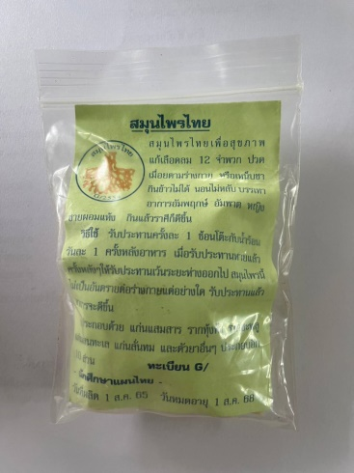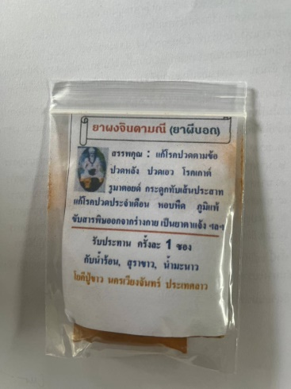

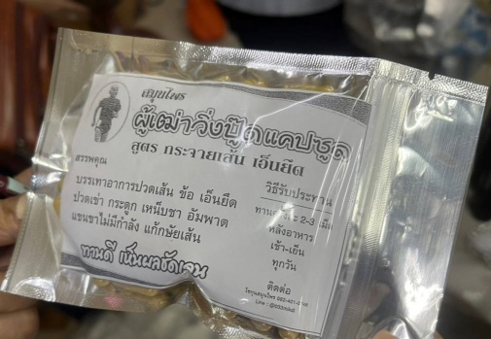

*******************************

วันที่เผยแพร่ข่าว 27 กรกฎาคม 2566 / ข่าวแจก 150 ปีงบประมาณ พ.ศ. 2566